UNIVERSIDAD NACIONAL DE COLOMBIA
FACULTAD DE INGENIERÍA

PROGRAMA CURRICULAR DE INGENIERIA ELECTRÓNICA

FORMATO PARA PRESENTACIÓN DE PROPUESTAS

1. PROPONENTES: Héctor Julián García Otálora Código: 261196
Jairo Andrés Caballero Código:_____________

2. TITULO; Sistema Automatizado de Riego.

5. ANTECEDENTES Y JUSTIFICACIÓN: (Indicar los Desarrollos previos, circunstancias y condiciones que llevaron a la conclusión de la necesidad y conveniencia del proyecto).

______________________________________________________________________________________________________________________________________ ______________________________________________________________________________________________________________________________________ ___________________________________________________________________
6. FORMULACION DEL PROBLEMA:____________________________________
___________________________________________________________________
___________________________________________________________________
___________________________________________________________________
___________________________________________________________________
___________________________________________________________________
7. OBJETIVOS (explicar lo más claro y sucintamente el resultado al cual se espera llegar mediante la elaboración del proyecto).

___________________________________________________________________
___________________________________________________________________
___________________________________________________________________
___________________________________________________________________
___________________________________________________________________
___________________________________________________________________

p
8. FUNCIONALIDAD:

EL proyecto consiste en crear un dispositivo de control y automatización de riego, se diseñará teniendo en cuenta la adaptabilidad variedad de cultivos y sus respectivos tamaños, el procedimiento consiste en estudiar el terreno objetivo, con el cual se procede a hacer una división por sectores de interés y con esta delimitación se ubican las fuentes de riego a controlar.

Además de ofrecer un control por decisión de usuario, será capaz de actuar de manera autónoma, teniendo en cuenta horas, fecha del año y mediciones de sensores, de tal manera que opera bajo las siguientes instrucciones:

- Control manual de usuario; tablero matricial control.
- Inicio de riego por hora; casado en el Reloj de tiempo real
- Selección de tipo de riego: basado en la fecha RTC
- Control de emergencia: basado en mediciones de Sensor de humedad.

Proponemos entonces un sistema controlado inicialmente por un algoritmo secuencial, basado en el tiempo transcurrido y la época del año, a partir de este, entran las instrucciones secundarias, ya sean provenientes directamente de un usuario o de la lectura del sensor de humedad.
La funcionalidad final del dispositivo consistirá en actuar automáticamente, regando según una secuencia y parámetros preestablecidos, el usuario puede regar a voluntad áreas un tablero de control, por ultimo cuando la humedad del cultivo no sea la indicada, según el sensor, se dará una señal de interrupción que toma decisión sobre la ejecución del riego.

9. DESCRIPCION DE LA ESTRUCTURA:
La estructura básica del sistema consiste de varios módulos interconectados, primero el programador, que se comunicará con la tarjeta de desarrollo implementando en ella el algoritmo con la secuencia de riego, la cual indica al procesador cuando generar la señal de riego al actuador, el procesador contará con tres periféricos conectados por medio de un wishbone, los cuales son; reloj de tiempo real (RTC), sensor de humedad y panel de control de usuario.

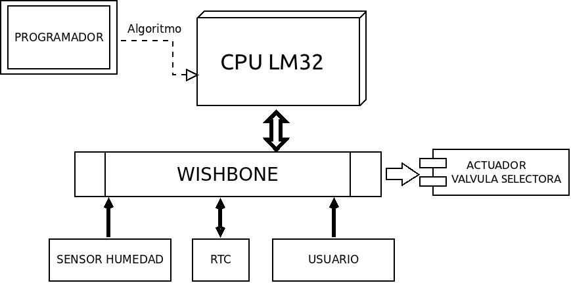

Figura 1, Arquitectura básica del Sistema de Riego

10. SECUENCIA Y TIPO DE ACTIVIDADES QUE SE DESARROLLARÁN:

Según el planeamiento propuesto, las actividades a desarrollar se numeran a continuación, algunas de estas tareas requieren un trabajo paralelo, de modo que la secuencia está descrita en el cronograma.

- Investigación previa, temáticas.
- Selección del proyecto final.
- Parámetros de funcionamiento, tareas básicas.
- Propuesta de Proyecto
- Identificación de tareas especificas de hardware y software
- Diseño de diagrama de flujo general, diagrama de bloques
- Selección y escogencia de dispositivos requeridos
- Simulación de circuitos y etapas de potencia
- Adquisición de los dispositivos y periféricos.
- Diseño de algoritmo de Automatización
- Diseño de módulo de control de tiempo
- Diseño de manejo de sensor de humedad
- Diseño de módulo de control de usuario
- Diseño de módulo ADC
- Diseño de manejo de instrucciones
- Pruebas de módulos independientes.
- Implementación de módulos en el LM32
- Pruebas de funcionamiento de módulos en el LM32
- Diseño de PCB tarjeta hija
- Espera y ensamble de la tarjeta hija PCB
- Pruebas eléctricas y de comunicación
- Diseño de sistema de alimentación
- Implementación final del sistema
- Pruebas de funcionamiento y calibración
- Optimización, armado de presentación final
- Estudio de costos de proyecto
- Entrega del dispositivo

11. CRONOGRAMA
a continuación se muestran las actividades a desarrollar en los periodos de tiempo, en semanas, establecidos.

Listado de actividades | 1 | 2 | 3 | 4 | 5 | 6 | 7 | 8 | 9 | 10 | 11 | 12 | 13 | 14 | 15 | 16
Investigación previa, temáticas.
Selección del proyecto final.
Parámetros de funcionamiento, tareas básicas.
Propuesta de Proyecto
Identificación de tareas especificas HW y SW
Diseño de diagrama de flujo general, bloques
Selección de dispositivos requeridos
Simulación de circuitos y etapas de potencia
Adquisición de los dispositivos y periféricos.
Diseño de algoritmo de Automatización
Diseño de módulo de control de tiempo
Diseño de manejo de sensor de humedad
Diseño de módulo de control de usuario
Diseño de módulo ADC
Diseño de manejo de instrucciones
Pruebas de módulos independientes.
Implementación de módulos en el LM32
Pruebas de funcionamiento; módulos en el LM32
Diseño de PCB tarjeta hija
Espera y ensamble de la tarjeta hija PCB
Pruebas eléctricas y de comunicación
Diseño de sistema de alimentación
Implementación final del sistema
Pruebas de funcionamiento y calibración
Optimización, armado de presentación final
Estudio de costos de proyecto
Entrega del dispositivo

Figura 2, Cronograma de actividades (semanas)

15. NUMERO DE ESTUDIANTES: 2

(Espacio Reservado para el CAC)
1. Fecha de recepción:______________________________________________
2. Aprobado:_________ aplazadazo:__________ Rechazado:_________
3. Observaciones:
______________________________________________________________
______________________________________________________________
______________________________________________________________
______________________________________________________________
4. Presupuesto
$_____________________________________________________________
5. Código:____________________

Se desarrollará un dispositivo capaz de automatizar el proceso de riego de cultivos, esta técnica será lo suficientemente eficiente para trabajar con cultivos de pequeña y media escala, cumplirá las normatividades nacionales de consumo de agua y además ayudará a la optimización de técnicas de cultivo y procesos de innovación agrícola, particularmente se interesa aplicar en el territorio Colombiano.

ideas:
colombia, cultivo constituyen una de las principales actividades economicas y expotación

automatizacion= enficiencia, mayor demanda, tiempos de cosecha, recuperación de inversion pronta,

automatización; por lo general es de sistemas extranjeros, a alots costos,

es un campo poco tratado por las nuevas tecnologias, olvidado,

(somos poco serios)permite optimizar procesos, establecer calendarios , cumplir contratos entregas, entrar en un mercado global.

